Телефонный справочник. Часть 3.

Цель: познакомиться с другим способом сохранения данных о телефонах абонентов, используя возможности СУБД и EntityFramework.
Задание: Разработать программу хранения и просмотра телефонов, используя пошаговую инструкцию и учитывая опыт разработки и программных решений предыдущих двух частей «Телефонный справочник».

Важно: это краткая инструкция, не полное руководство. На каждом шаге решение приведено частично, смотрите на приведенные примеры/скрипты и дорабатывайте их. Помните, что это работа продолжение, поэтому можно и нужно пользоваться кодом и результатами предыдущих работ.

Шаг 1
- Создать БД на PostgreSQL.
create database phone;
- Перейдите в созданную БД
- Создать таблицу в БД (исправьте приведенный ниже код).
create table phonebook
( id int not null primary key,
lastname varchar(30) not null,
name -- текстовое 30 символов, обязательное ,
patronymic -- текстовое 30 символов, не обязательное,
street -- текстовое 60 символов, обязательное,
house -- числовое 4 знака, обязательное,
flat -- числовое 4 знака, не обязательное,
phone -- текстовое 10 символов, не обязательное,
check (phone ~ '^\d{10}$'),
check (house > 0),
-- квартира больше 0
);
- Добавить 5 строк в таблицу.
insert into phonebook
values (1,'Иванов', 'Иван', 'Иванович', 'ул. Ленина', 1, 2, '1234567890'),
(2,'Пертров', 'Петр', 'Петрович', 'ул. Ленина', 2, 3, '2345678901'),
(3,'Сидоров', 'Сидор', 'Сидорович', 'ул. Ленина', 2, 3, '2345678901')
;

Шаг 2
Создать проект Windows Froms (Microsoft).
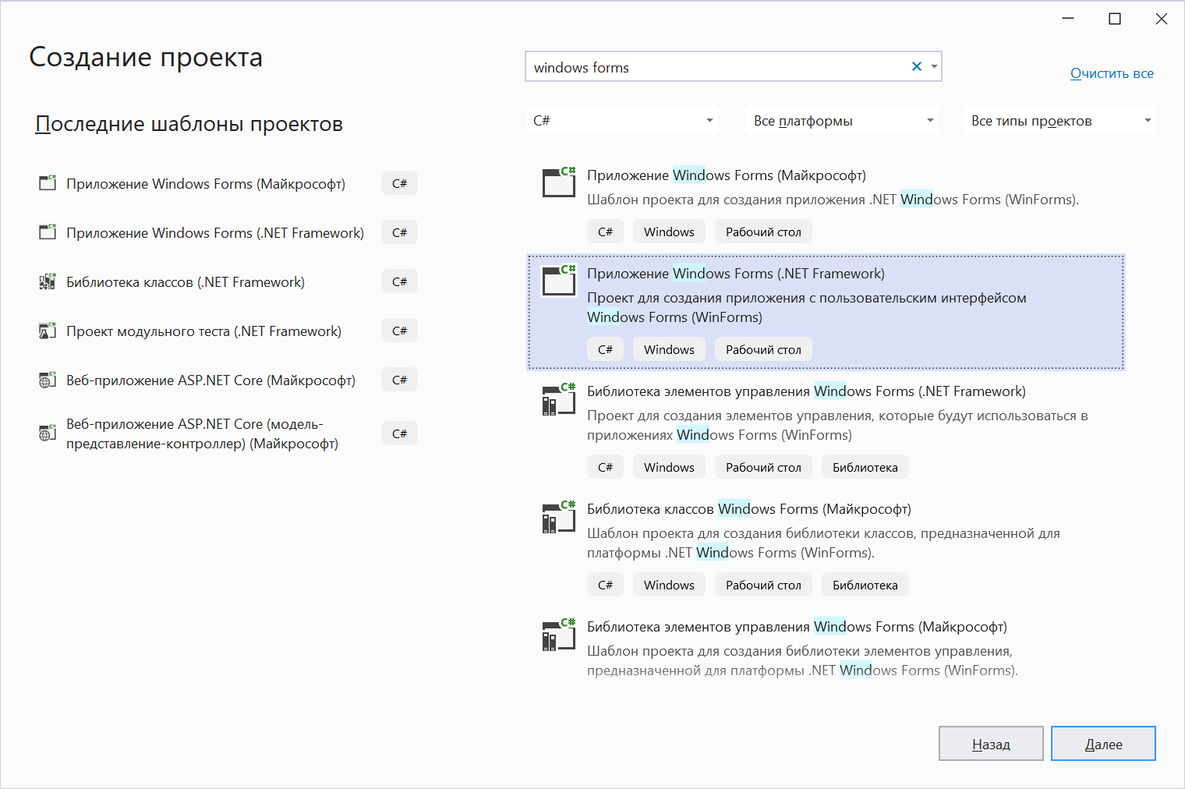
Обратите внимание на имена решений, проекта и формы.
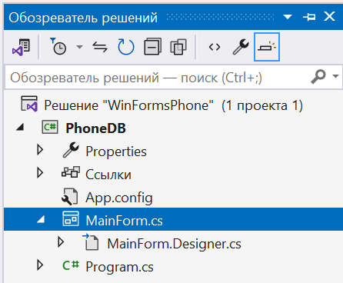

Шаг 3
Установить пакеты через NuGet. Используйте у пакетов Версию .Net.0.Max_значение

Microsoft.EntityFrameworkCore
Microsoft.EntityFrameworkCore.Design
Microsoft.EntityFrameworkCore.Relational
Microsoft.EntityFrameworkCore.Relational.Design
Microsoft.EntityFrameworkCore.Tools
Npgsql
Npgsql.EntityFrameworkCore.PostgreSQL
Npgsql.EntityFrameworkCore.PostgreSQL.Design

В консоли NuGet выполните команду (укажите пароль в вашей СУБД).
scaffold-dbcontext "Server=localhost; Database=phone; username= postgres; password=______; persist security info=true" npgsql.Entityframeworkcore.postgresql -outputdir Modals

Если параметры были введены верно, то в приложении появится папка Modals.
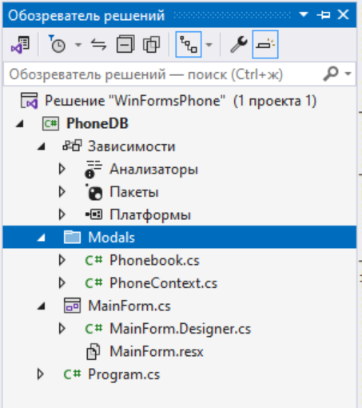

Скомпилируйте приложение.

Шаг 4

Допишите класса-модели, добавив атрибуты.
(https://learn.microsoft.com/ru-ru/ef/core/modeling/entity-properties )

public partial class Phonebook
{
[Key]
public int Id { get; set; }

[MaxLength(30)]
public string Lastname { get; set; } = null!;

// дописать атрибуты для других полей

[Column(TypeName = "decimal(4, 0)")]
public decimal House { get; set; }

// дописать атрибуты для других полей

}

Шаг 5
Исследуйте класс PhoneContext
Изучить метод и определить какие ограничения проверены в нем.
protected override void OnModelCreating(ModelBuilder modelBuilder)

задание* добавьте проверки check в сущности
(https://metanit.com/sharp/efcore/2.9.php?ysclid=lwg57trdb0450816055)

Шаг 6
Создайте интерфейс, аналогичный Телефонный справочник. Часть 1.

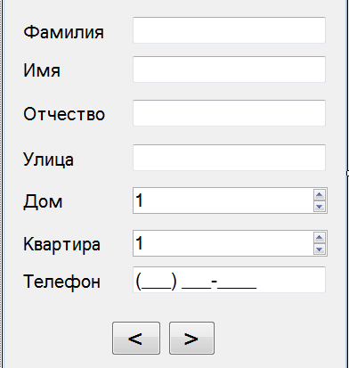

Шаг 7

В классе формы добавьте поле.

private PhoneContext? dbContext;

В классе формы добавьте метод (зайдите в свойства формы, найдите событие и дважды кликните в поля рядом). Добавьте код в метод.

private void MainForm_Load(object sender, EventArgs e)
{
// создаем объект контекста
this.dbContext = new PhoneContext();
// проверяем, что контекст создан
if (dbContext != null)
{
// загружаем данные справочника
this.dbContext.Phonebooks.Load();
// загружаем первую строчку таблицы справочника
var phone = dbContext.Phonebooks
.OrderBy(b => b.Id)
.First();
// передаем результат на форму
textBox1.Text = phone.Name;
}
}

Добавьте код, который может переходить между контактами и создавать новый номер.
Для этого ознакомьтесь с примерами.

private void buttonNext_Click(object sender, EventArgs e)
{
// проверяем, что контекст создан
if (dbContext != null)
{
// создаем объект телефон, используя модель и
var phone = dbContext.Phonebooks
// возможности Linq для поиска по условию Id == 2, вернутся не все строки таблицы
.Where(b => b.Id == 2)
// преобразуем результат в массив
.ToArray();
// передаем результат на форму, взяв 0 элемент массива
textBox1.Text = phone[0].Name;

}
}

private void buttonPr_Click(object sender, EventArgs e)
{
// проверяем, что контекст создан
if (dbContext != null)
{
// создаем объект телефон, используя модель и
var phone = dbContext.Phonebooks
// возможность Linq, возвращаем все отсортированные по id строки
.OrderBy(b => b.Id)
// преобразуем результат в массив
.ToArray();
// передаем результат на форму, взяв 0 элемент массива
textBox1.Text = phone[0].Name;
}

private void buttonSave_Click(object sender, EventArgs e)
{
// для добавления новой записи в БД, сначала создадим объект модели
object phone = new Phonebook {
Id = 5,
Lastname = "Васиков",
Name = "Василий",
Patronymic = "Васильевич",
Street = "ул. Ленина",
House = 4,
Flat = 1,
Phone ="3456789012" };
// добавим в БД
dbContext.Add(phone);
// сохраним изменения
dbContext.SaveChanges();
}
}

Добавьте код, который позволит просматривать номера телефонов и сохранять новые номера (все данные, не только имя), редактировать и удалять. Используйте примеры выше и код, созданные в предыдущих работах.

В каких ситуациях удобно использовать код из buttonNext_Click?
В каких ситуациях удобно использовать код из buttonPr_Click?

Шаг 8
Сгенерируйте диаграмму классов с типами и параметрами.
В вашем коде присутствуют шаблоны Одиночка, Строитель. Найдите их.
Как данную программу можно объединить с предыдущими, чтобы позволить пользователю хранить телефоны в БД или файлах? Опишите это словами.

ОТЧЕТ
- Диаграмма классов (по части 1) со спецификаторами видимости, типами данных, параметрами.
- Диаграмма классов (по части 2, стратегия) со спецификаторами видимости, типами данных, параметрами.
- Описать какие программные и проектные решения позволили перейти к новой структуре классов, какие преимущества вы получили
- Диаграмма классов (по части 2, фабрика) со спецификаторами видимости, типами данных, параметрами.
- Ответы на вопросы из части 2
- Описать какие программные и проектные решения позволили перейти к новой структуре классов, какие преимущества вы получили
- Диаграмма классов (по части 3) со спецификаторами видимости, типами данных, параметрами.
- Описать какие программные и проектные решения позволили перейти к новой структуре классов, какие преимущества вы получили.
- Ответы на вопросы из части 3.
- Приложение. Код полученного приложения Телефонный справочник. Часть 2.
- Приложение. Код полученного приложения Телефонный справочник. Часть 3.

